

Ministero dell’Istruzione, dell’Università e della Ricerca

ISTITUTO D’ISTRUZIONE SUPERIORE “LEONARDO DA VINCI”
Codice Fiscale 81004790143
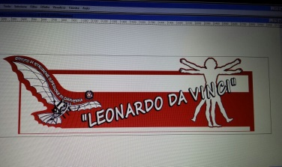 | Licei Scientifico, Scienze Umane, Linguistico, Sportivo  Istituti Tecnici AFM e CAT  Via Bottonera, 21 - 23022 CHIAVENNA (Sondrio) - Tel. 034332750 - Fax 0343290398  e-mail: sois00600d@istruzione.it - itet.licei@gmail.com - e-mail pec: sois00600d@pec.istruzione.it sito web: www.davincichiavenna.gov.it

PIANO DI APPRENDIMENTO INDIVIDUALIZZATO

Studente/ssa ……………………………………………… Classe .…………

Il Consiglio di classe, in ottemperanza a quanto previsto dall’O. M. n. 11 del 16 maggio 2020, indica, nel presente PAI, per ciascuna disciplina con valutazione inferiore a 6/10 riportata nello scrutinio finale dell’a. s. 2019/20, gli obiettivi di apprendimento da conseguire, ai fini della proficua prosecuzione del processo di apprendimento nella classe successiva, nonché specifiche strategie per il miglioramento dei livelli di apprendimento.
Il PAI è allegato al documento di valutazione finale.

In particolare, a partire dal 1° settembre 2020, in relazione alle discipline di seguito indicate, viene attivato il presente PAI, al fine di permettere allo/a studente/ssa in indirizzo il recupero delle carenze riscontrate.

LINGUA E LETTERATURA ITALIANA VOTO RIPORTATTO ……/10
CARENZE RISCONTRATE
OBIETTIVI DI APPRENDIMENTO
CONOSCENZE DA ACQUISIRE
STRATEGIE DA ADOTTARE

MATEMATICA
CARENZE RISCONTRATE
OBIETTIVI DI APPRENDIMENTO
CONOSCENZE DA ACQUISIRE
STRATEGIE DA ADOTTARE

Il Coordinatore di classe

